# WebX 框架

## 创建应用

Windows 命令行不支持换行

### 命令

mvn archetype:generate -DgroupId=com.alibaba.webx -DartifactId=tutorial1 -Dversion=1.0-SNAPSHOT

-Dpackage=com.alibaba.webx.tutorial1 -DarchetypeArtifactId=archetype-webx-quickstart -

DarchetypeGroupId=com.alibaba.citrus.sample -DarchetypeVersion=1.0-SNAPSHOT -DinteractiveMode=false

例子项目参数如下:

项目组(groupId):com.alibaba.webx

项目名称(artifactId):tutorail1

项目版本(version):1.0-SNAPSHOT

项目中java类的包名(package):com.alibaba.webx.tutorial1

以上参数均根据自己的实际需求设定

## 运行应用

### 命令

进入刚才的目录

启动jetty服务器

Mvn jetty:run

默认端口是8081

## 日志系统配置

### 名词解释

日志系统(logging system)

日志系统

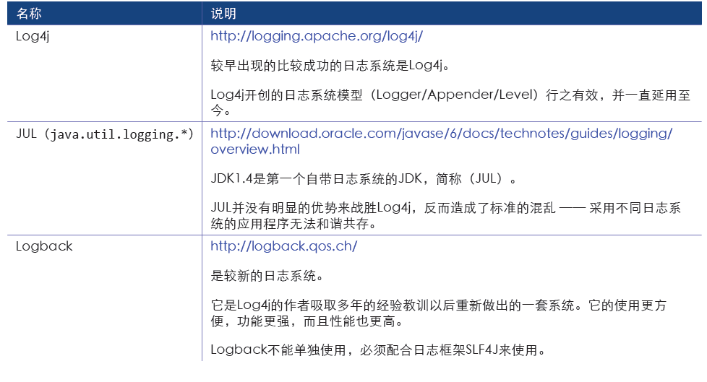

### 日志框架

日志框架本身并不提供记录日志的功能，它只提供了日志调用的接口，日志框架依赖于实际的日志系统如Log4J或JUL来产生真实的日志。

日志框架

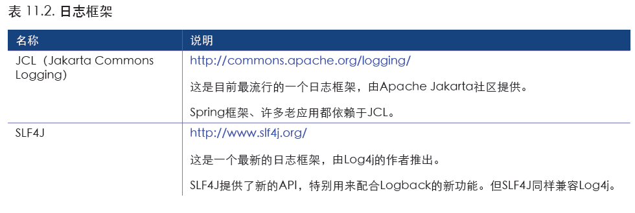

## 日志系统的组成

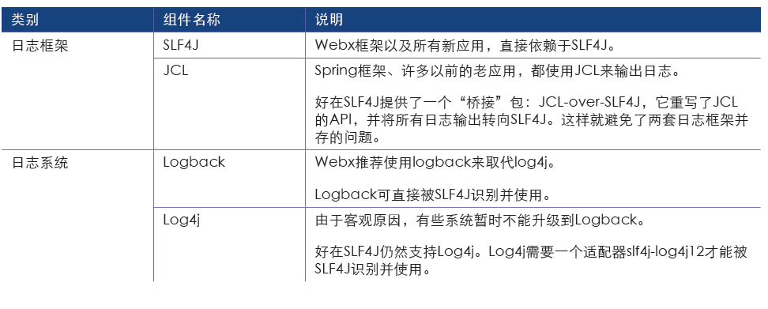

## 在web应用中配置日志系统